데이터융복합∙소비자리서치 전문 연구기관
컨슈머인사이트 보도자료
(Telecom Report '23-3)
기관 | 컨슈머인사이트 |  | 이메일 | parkkh@consumerinsight.kr
문의 | 박경희 본부장 |  | 연락처 | 02) 6004-7619
배포일 | 2023년 5월 23일(화) 배포 |  | 매수 | 5매

중고거래 플랫폼, 이용경험은 당근마켓…만족도는?
컨슈머인사이트, 중고거래 플랫폼 소비자 이용 특성 비교
- 최근 1년 이용경험률 당근마켓 5명 중 4명 압도적
- 중고나라·번개장터는 20%대...나머지는 모두 5% 미만
- 소비자 만족률, 번개장터가 당근마켓 근소하게 앞서
- 거래 금액은 1건당 평균 6만원...1인당 연간 37만원
- 공통적 불편사항은 상대방과의 연락과 개인정보 노출

○ 소비자 5명 중 3명이 최근 1년 이내에 중고거래 플랫폼을 이용해 봤고 평균 거래 금액은 1건 당 6만원, 1인당 연간 37만원인 것으로 조사됐다. 플랫폼별 이용경험률은 당근마켓이 5명 중 4명 꼴로 압도적이었지만 이용자 만족률에서는 별 차이가 없었다.
○ 데이터융복합·소비자리서치 전문기관 컨슈머인사이트가 매년 2회(2005년부터 상·하반기 각 1회, 회당 표본규모 약 4만명) 실시하는 ‘이동통신 기획조사’에서 14세 이상 휴대폰 이용자 3,577명에게 중고거래 플랫폼 이용 경험을 묻고 특성을 비교했다.
□ 중고거래 플랫폼은 당근마켓, 번개장터, 중고나라, 헬로마켓, 다나와장터, 옥션중고장터, 리얼마켓, 마켓찐, 온라인중고서점(교보문고, 알라딘 등) 8개를 제시했으며, 이 중 당근마켓, 번개장터, 중고나라를 제외한 5개 플랫폼은 이용률 5% 미만으로 비교에서 제외했다.

■ 이용률 : 5명 중 3명이 1년 내 물품 거래 경험
○ 2022년 하반기 조사에서 중고거래 플랫폼 이용률은 60%였다. 최근 1년 내 5명 중 3명이 플랫폼을 통해 중고 물품을 사거나 판 경험이 있는 셈이다. 이 가운데 약 절반(31%)이 판매와 구매를 모두 해봤고, 판매 또는 구매만 해 본 사람은 각각 15%, 14%로 엇비슷했다[그림1].

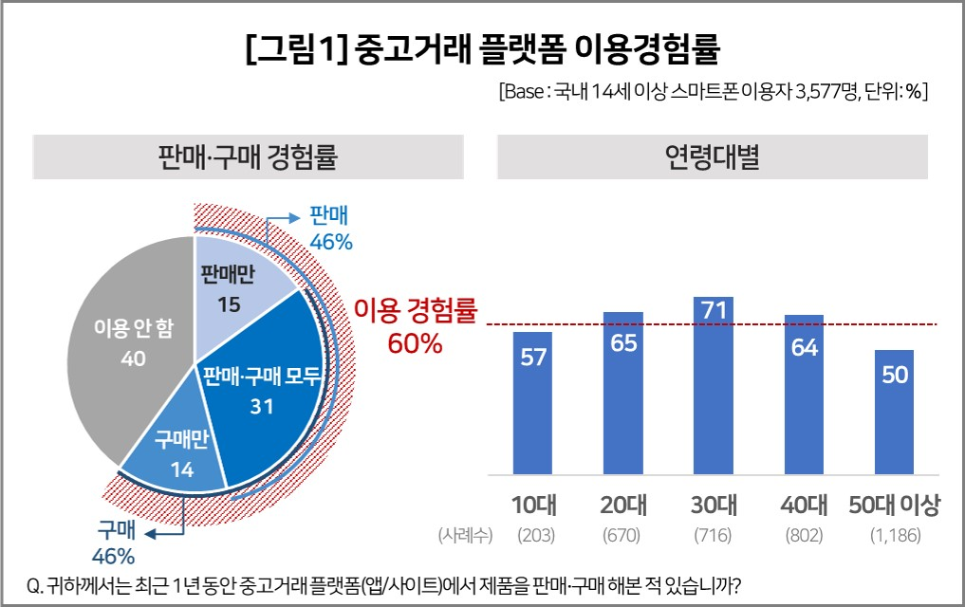

□ 연령대 별로 30대 이용률이 71%로 가장 높았고 그 다음은 20대(65%)와 40대(64%)였으며, 10대(57%)와 50대 이상(50%)은 평균보다 낮았다. 거래 여부와 상관 없이 5명 중 2명(42%)은 주1회 이상 접속했는데 특히 10대는 이 비율이 2명 중 1명 꼴(51%)로 가장 높았다.
□ 중고제품 판매 이유는 ‘불필요한 물품 정리’ ‘그냥 버리기엔 아까워서’가 많았으며, 구매 이유는 ‘저렴한 가격’ ‘새상품 구매 부담’ 순이었다.

■ 플랫폼별 이용경험률과 만족률 : 번개장터, 10~20대 이용자 비율 높아
○ 플랫폼별 이용경험률(복수응답)은 당근마켓이 87%로 압도적으로 높았고 중고나라 26%, 번개장터 20% 순이었다. 당근마켓과 중고나라는 30대를 중심으로 비교적 고른 이용률 분포를 보인 데 비해 번개장터는 10대, 20대 비율이 유달리 높았다. ‘취향’을 강조하는 번개장터 슬로건처럼 아이돌 굿즈나 패션상품에 강점이 있기 때문으로 보인다.
○ 이용자의 전반적 만족률(5점 척도 중 ‘약간+매우 만족’ 비율, %)에서는 큰 차이가 없었다. 번개장터가 62%로 당근마켓(60%)을 근소하게 앞섰고 중고나라는 48%로 좀 처졌다. 세부 항목별로 비교하면 번개장터는 ‘거래방식 편리성’과 ‘제품 다양성 및 품질’에서 당근마켓보다 각각 4%, 5%포인트 높았다[그림2].

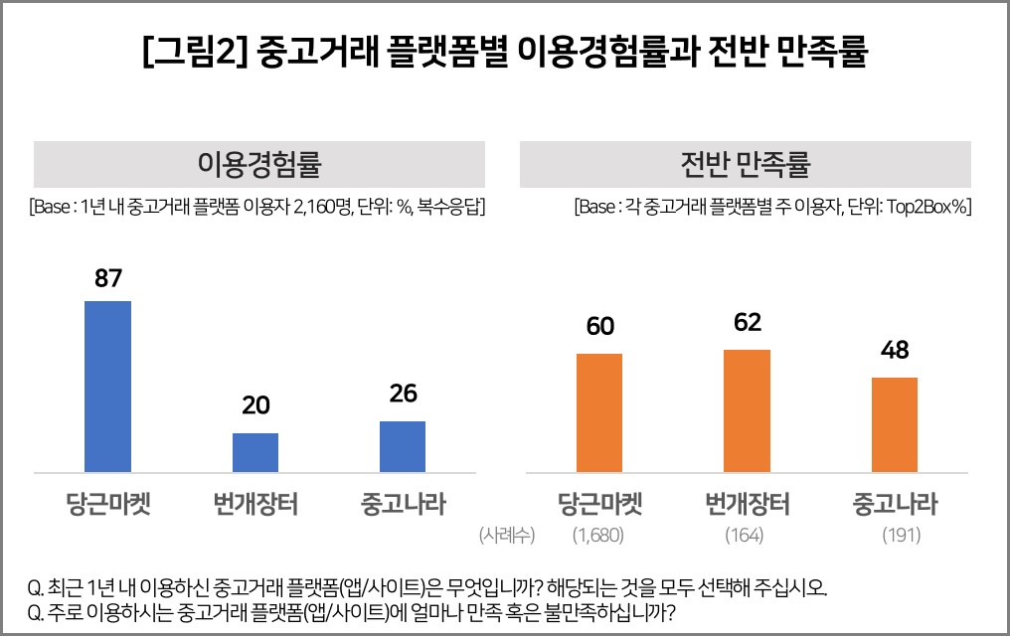

□ 당근마켓은 중고거래 플랫폼 후발주자의 약점을 딛고 시장에서 압도적 위상을 구축하는 데 성공했다. 지역을 기반으로 한 근거리, 직거래의 편리성에 힘입은 바 크다. 다만 이용 경험자의 만족률 측면에서는 지배적 사업자다운 우위를 확보하지 못했다. 직거래가 상품을 직접 확인하고 거래할 수 있다는 장점이 크지만, 요즘 소비자가 꺼리는 '대면 접촉'을 수반한다는 점에서는 약점이다. 최대 강점인 지역 기반 특성도 상품의 다양성 측면에서 마이너스 요인이 될 수 있다.

■ 거래 금액 : 남성 1인당 연간 거래액이 여성의 1.8배
○ 구매와 판매를 포함한 건당 평균 거래 금액은 약 6만원, 1인당 연간 거래금액은 약 37만원이었다. 남성이 연간 약 47만원으로 여성(약 26만원)의 1.8배였다. 남녀간 이용경험률(남성 59%, 여성 61%) 차이가 별로 없음을 감안하면 남성이 좀 더 고가 물품을, 더 여러 차례 거래하는 것으로 추정된다. 거래 금액이 큰 품목은 구매·판매 모두 디지털 기기, 스포츠·레저, 자동차용품 순으로 각각 12만6500원, 10만1800원, 8만3200원이었다.

■ 소비자 불편사항 : 팔 때는 거래 준비과정, 살 때는 품질과 사기거래 우려
○ 중고거래 플랫폼 이용 시 불편한 점(복수응답)으로 판매자는 △구매자와의 연락·가격 조율(51%) △게시글 작성 등 거래 준비 과정(37%) △개인정보 노출(34%) △일방적인 거래 취소(29%) 순으로, 구매자는 △거래물품 품질·상태 확인(47%) △사기거래에 대한 불안감(46%) △판매자와의 연락·가격 조율(33%) △개인정보 노출(22%) 순으로 꼽았다. 살 때나 팔 때나 상대방과의 연락·가격 조율과 개인정보 노출이 공통적인 걱정거리다.
○ 중고거래 플랫폼 소비자의 요구는 원활한 소통과 대면 접촉 최소화, 상품의 다양성과 신뢰성, 거래 편리성과 안전한 결제로 요약된다. 하나를 개선하면 다른 장점이 희석될 뿐 아니라 자칫하면 기존에 구축한 플랫폼 특성을 잃을 수도 있다. 당근마켓 뿐 아니라 모든 중고거래 플랫폼이 직면한 숙제다.

컨슈머인사이트는 비대면조사에 효율적인 대규모 온라인패널을 통해 자동차, 이동통신, 쇼핑/유통, 관광/여행, 금융 등 다양한 산업에서 요구되는 전문적이고 과학적인 리서치 서비스를 제공하고 있습니다. 다양한 빅데이터를 패널 리서치 데이터와 융복합 연계하여 데이터의 가치를 높이고 이를 다양한 산업에 적용하는 데 집중하고 있습니다. 특히 최근에는 100% 모바일 기반으로 전국민 표본 대표성을 가진 조사 플랫폼 '국대패널'을 론칭하고 조사업계 누구나 사용할 수 있도록 개방했습니다.
----------------------------------------------------------------------------------------------------------------------
이 리포트는 컨슈머인사이트가 2005년부터 수행한 ‘이동통신 기획조사’를 바탕으로 한다. 조사는 컨슈머인사이트의 86만 IBP(Invitation Based Panel)를 표본틀로 연 2회(매년 3~4월/9~10월, 회당 표본 규모 약 4만명-17차부터) 실시하며 이동통신 사용 행태 전반을 조사 범위로 한다. 2022년 하반기에는 3만5519명을 조사했으며, 표본추출은 인구구성비에 따라 성·연령·지역을 비례 할당하여, 모바일과 PC를 이용한 온라인 조사로 진행됐다.
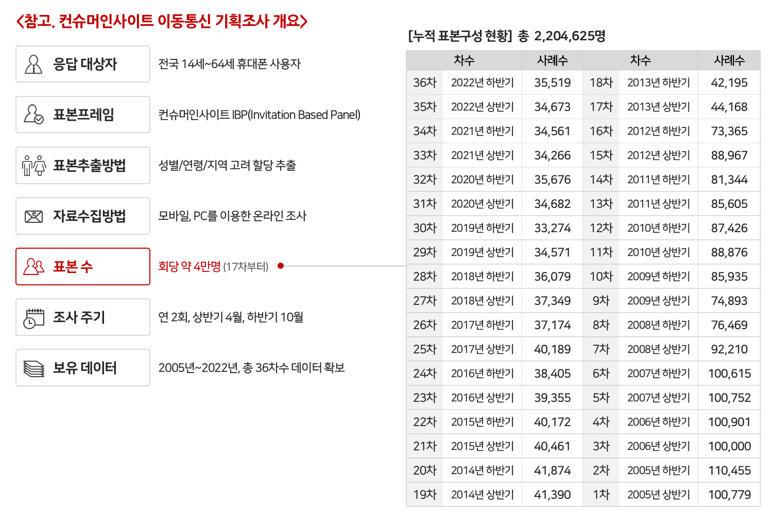
----------------------------------------------------------------------------------------------------------------------
Copyright ⓒ Consumer Insight. All rights reserved. 이 자료의 저작권은 컨슈머인사이트에 귀속되며 보도 이외의 상업적 목적으로 사용할 수 없습니다.
For-more-Information
박경희 본부장 | parkkh@consumerinsight.kr | 02)6004-7619
박지영 수석부장 | parkjy@consumerinsight.kr | 02)6004-7629

